**Дата:** 25.04.22

**Клас:** 3 – Б

**Предмет:** *Літературне читання*

**Вчитель:** Лисенко О. Б.

**Тема: *Робота з дитячою книгою. Творчість О. Дерманського. Дітям і зорі всміхаються. О. Дерманський «Кого беруть у космонавти».***

**Хід уроку**

**1. Організаційний момент.**

***Старанно працюйте. Не забувайте робити хвилинки відпочинку та релаксації під час уроку.***

**2. Актуалізація опорних знань.**

**1) Мовленнєва розминка. Робота над чистомовкою.**

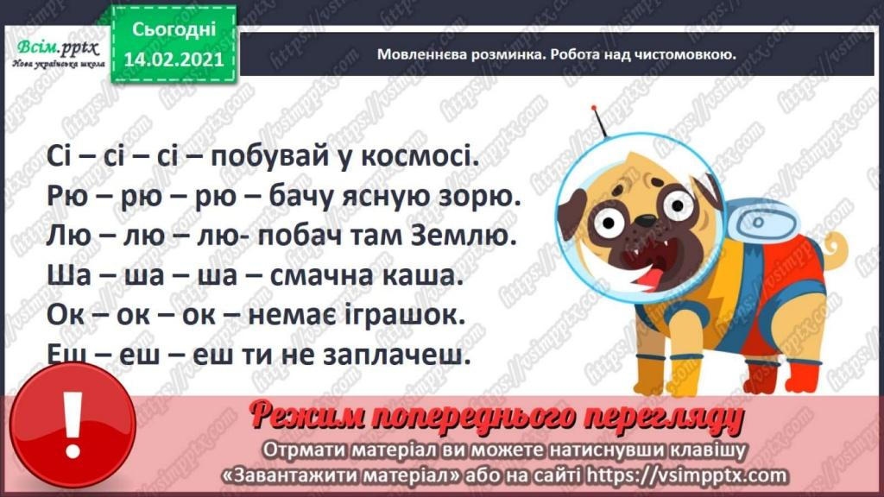

**2) Розгадування ребусу.**

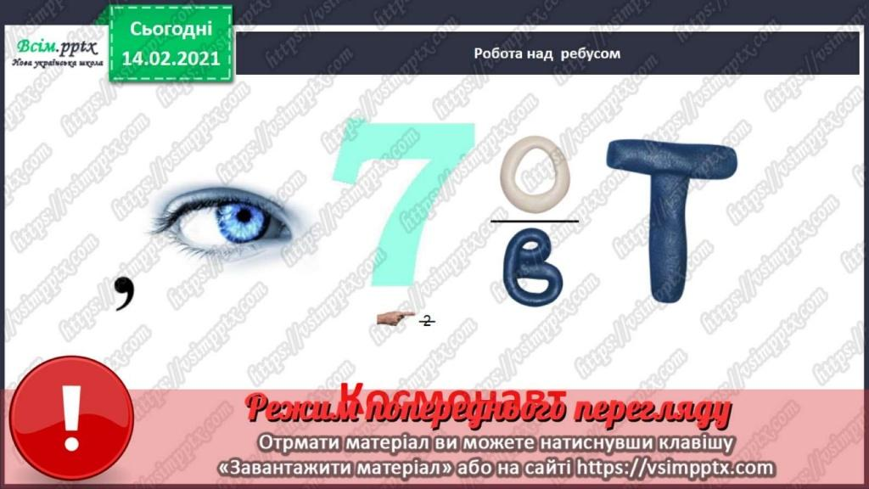

***Підказка:***  **навтмокос**  (перестав склади і прочитай слово).

**3. Повідомлення теми уроку.**

     - ***12 квітня відзначається День космонавтики, адже саме в цей день 60 років тому, вперше людина побувала у космосі.  І сьогодні ми познайомимося ще з одним твором Олександра Дерманського присвяченого саме цій події.***

**3. Вивчення нового матеріалу.**

**1) Перегляд відео про Леоніда Каденюка.**

[**https://www.youtube.com/watch?v=e3Vt-ox-YBo**](https://www.youtube.com/watch?v=e3Vt-ox-YBo)

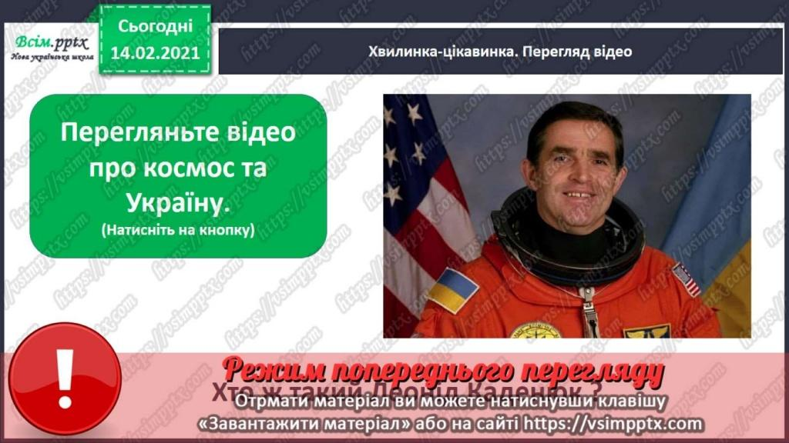

**2) Інформативна хвилинка.**

***Автобіографія Олександра Дерманського.***

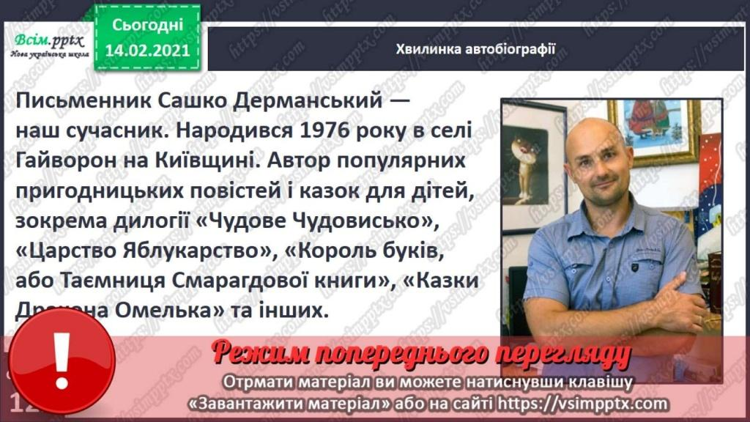

**3) Читання вірша О. Дерманського «Кого беруть в космонавти».**

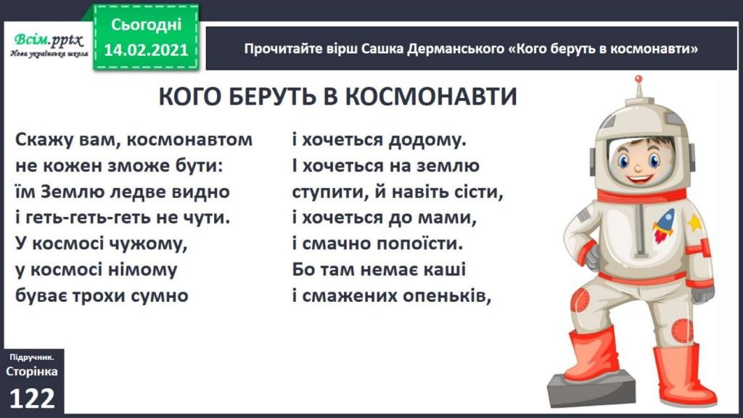

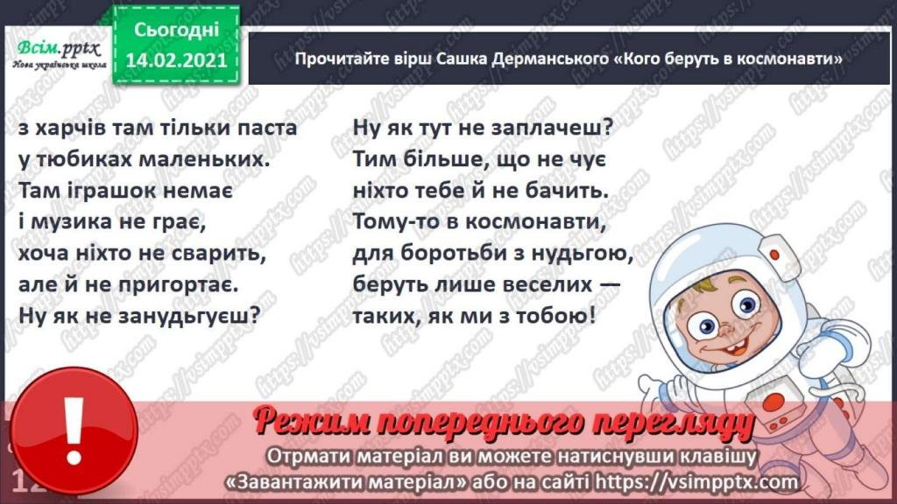

**4) Бесіда за змістом вірша.**

***- Про кого вірш?***

***- Як ти вважаєш, цей вірш серйозний чи жартівливий? Поясни чому?***

***- Які епізоди вірша видались тобі найбільш смішними?***

***- Що саме розвеселило?***

***- Чому не кожен може бути космонавтом, на думку героїв вірша?***

***- А насправді?***

**5) Гра «Дослідник»**

* ***Знайдіть рими у вірші;***
* ***Прочитайте рядки, які пояснюють заголовок вірша.***
* ***Постав 1 питання за змістом «Ти – мені, я – тобі».***

**5. Підсумок уроку.**

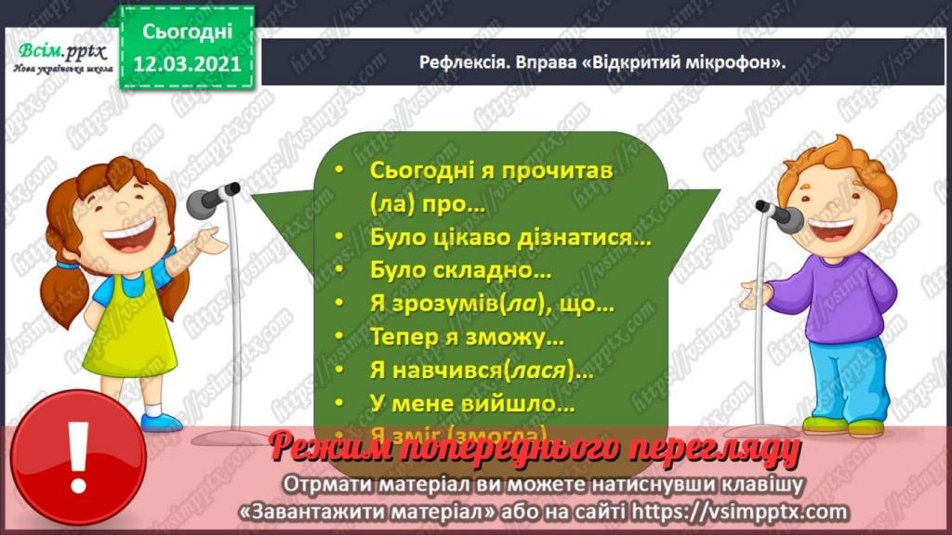1) Вправа «Відкритий мікрофон»

**2) Домашнє завдання**

Виразно читати вірш «Кого беруть в космонавти».

За підручником «Сонячні вітрила» працювати на ст. 97 – 108. Виконати завдання.